УДК: 536.2

УСРЕДНЕНИЕ НЕЛИНЕЙНОГО УРАВНЕНИЯ ТЕПЛОПРОВОДНОСТИ ПРИ МОДЕЛИРОВАНИИ РАСПРОСТРАНЕНИЯ ТЕПЛА В КОМПОЗИТНЫХ МАТЕРИАЛАХ ПЕРИОДИЧЕСКОЙ СТРУКТУРЫ

Власов А.Н., Волков-Богородский Д.Б.

ФГБУН Институт прикладной механики РАН, г. Москва, Россия

РЕЗЮМЕ

В данной работе на примере нелинейного уравнения теплопроводности в рамках метода асимптотического усреднения предложен новый подход к решению нелинейных дифференциальных уравнений эллиптического типа с быстро осциллирующими коэффициентами. Сформулирована задача на ячейке с параметром нелинейности, с использованием которой определяются эффективные характеристики композитной среды. Получены аналитические зависимости для определения эффективных характеристик теплофизических свойств композитных материалов периодической структуры с включениями сферической формы и цилиндрической формы с учётом контактного слоя с кубической ячейкой периодичности, а также слоистых композитов, ячейка периодичности которых определяется тремя слоями, в случае, если коэффициенты теплопроводности могут быть представлены в виде произведения двух сомножителей, один из которых зависит от пространственных переменных, а второй от параметра нелинейности. Приведено сравнение результатов расчётов в рамках предложенного метода с «точным» решением для слоистой среды.

Ключевые слова: нелинейная теплопроводность; асимптотическое усреднение; задача
на ячейке; эффективный тензор теплопроводности слоистой среды

THE AVERAGING OF THE NONLINEAR HEAT CONDUCTION EQUATION IN SIMULATION OF HEAT DISTRIBUTION
IN COMPOSITE MATERIALS WITH PERIODIC STRUCTURE

Vlasov A.N., Volkov-Bogorodsky D.B.

Institute of Applied Mechanics of the Russian Academy of Sciences, Moscow, Russia

SUMMARY

In this paper on the example of the nonlinear heat conduction equation with the help of asymptotic homogenization method has been proposed a new approach to solving of the nonlinear partial differential equations of the elliptic type with rapidly oscillating coefficients. It has been formulated a cell problem with nonlinearity parameter. The solution of this problem is defined the effective characteristics of the composite medium. Analytical dependences for determination of the effective thermo-physical properties have been received for the composite materials with cubic cell periodicity and with inclusions of spherical or cylindrical form with interphase layer. Also that has been received for the layered composites with three layers in the cell, when thermal conductivity coefficients can be expressed as the multiplication of two factors, one of which depends on the spatial variables, and the second depends on the parameter of nonlinearity. The comparison of the calculating results in the frameworks of the proposed method with «exact» solution for the layered medium is given.

Key words: nonlinear heat conduction; asymptotic homogenization; cell problem; effective thermal conductivity tensor for the layered medium.

ВВЕДЕНИЕ

Процессы распространения тепла в структурно неоднородных средах играют важную роль, а их моделирование имеет многочисленные приложения, например, при строительстве и добыче полезных ископаемых в районах вечной мерзлоты, при описании процессов в полупроводниках и металлах при температурах выше температуры Дебая. Распространение тепла в таких средах моделируется краевыми задачами в виде уравнений в частных производных
с быстро осциллирующими коэффициентами, характеризующими свойства отдельных компонентов материала. При этом сами коэффициенты теплопроводности зависят существенным образом от температуры [1-3]. Непосредственное решение подобных задач представляет собой весьма трудоёмкий процесс даже при условии использования современных компьютеров.
В случае композитов регулярной структуры быстро осциллирующие коэффициенты уравнений являются периодическими функциями,
и математический анализ этих уравнений может быть проведён на основе асимптотического метода усреднения. В рамках метода асимптотического усреднения асимптотика решения задачи ищется в виде разложения в ряд
по целочисленным степеням малого параметра ε (ε<<1), равного отношению размера ячейки периодичности к характерному размеру задачи.

1. УСРЕДНЕНИЕ НЕЛИНЕЙНОГО УРАВНЕНИЯ ТЕПЛОПРОВОДНОСТИ

Рассмотрим нелинейное уравнение теплопроводности с коэффициентами, зависящими от температуры, применительно к задачам распространения тепла
в неоднородных средах периодической структуры. Это уравнение может быть записано в следующем виде
, (1)
где ; i, j = 1,2,3.
Отметим, что тензор теплопроводности удовлетворяет условиям симметрии
k_{ij} = k_{ji} (2)
и положительной определённости –
k_{ij}η_{i}η_{j} ≥ ϰη_{i}η_{j} , (3)
где (η₁,η₂,η₃) – произвольный вектор из , ϰ > 0, (i, j = 1,2,3).
Будем решать задачу теплопроводности (рис. 1) с начальными условиями
, (4)
и граничными условиями смешанного типа
, (5)
где ∂G = ∂G₁∂G₂ – кусочно-гладкая граница рассматриваемой области пространства, занимаемая средой, ∂G₁∂G₂ = ; T⁰ – заданная на поверхности тела температура; – заданный на поверхности теплопоток; – вектор нормали к границе тела.
Решение задачи (1), (4), (5) будем понимать в обобщённом смысле [4,5].
На поверхностях Σ_{l}, где терпят разрыв коэффициенты теплопроводности k_{ij} (рис.1), предполагаем выполнение условий идеального контакта, которые имеют следующий вид
(6)
Условия идеального контакта говорят о том, что на границе раздела сред
с различными характеристиками температура и теплопоток по нормали к границе изменяются непрерывно (не терпят разрыва).

Рис.1. Неоднородная среда под температурным воздействием.Σ_{l} – поверхности контакта разнородных материалов.

Следуя методу асимптотического усреднения [6], задачу (1), (4), (5)
с контактными условиями (6) перепишем в виде
, (1')
, (4')
, (5')
, (6')
где введены две группы независимых переменных – «быстрые» , и «медленные» , для описания процессов, действующих на масштабе с характерным размером соответственно ячейки периодичности и расчётной области.
Решение нелинейной задачи теплопроводности (1'), (4'), (5') с контактными условиями (6') отыскивается в виде ряда
, (7)
где по быстрым переменным выполняется условие периодичности с периодом определяемым ячейкой периодичности.
Отметим, что “быстрые” и “медленные” переменные разделяются
в процессе построения асимптотики решения с помощью формулы дифференцирования сложной функции
, . (8)
Подставляя (7) в (1') и используя правило дифференцирования сложной функции (8), а затем, приравнивая коэффициенты при равных степенях к нулю, получаем следующую рекуррентную цепочку дифференциальных уравнений
, (9)
(10)
(11)
…………………………………………………………………….…….
(12)
…………………………………………………………………….…….
Здесь и далее n = 0,1,2,…; .
Аналогично, подставляя (7) в соотношения (6'), используя правило дифференцирования сложной функции (8) и приравнивая коэффициенты при равных степенях к нулю, контактные условия запишутся в виде
(13)
(14)
(15)
…………………………………………………………………….…….
(16)
…………………………………………………………………….…….
Если асимптотику решения задачи (1'), (4'), (5') с контактными условиями (6') отыскивать в виде ,
т.е. ограничиться тремя первыми членами ряда (7), то эта асимптотика будет удовлетворять уравнению (1') с точностью до членов порядка ε, а рекуррентная цепочка уравнений ограничится уравнениями (9)-(11) с соответствующими контактными условиями (13)-(15).
Из (9) при контактных условиях (13) следует, что не зависит от быстрой переменной ξ, т.е. . В этом случае уравнения (10) и (11) упрощаются
и принимают следующий вид
(17)
(18)
а контактные условия (14) и (15) вид
(19)
(20)
Из (17) с контактными условиями (19) также следует, что в классе периодических по ξ функций можно представить в виде , где периодическая по ξ функция (m=1,2,3). Среднее по ξ значение функции будем фиксировать условием , где означает усреднение по быстрой переменной на ячейке периодичности. Таким образом, из вышесказанного получаем, что уравнение (17) с контактными условиями (19) можно преобразовать к виду
(21)
(22)
где независимая переменная T играет роль параметра.
Далее, подставляя в уравнение (18)
с контактными условиями (20) и памятуя о том, что в функции второй аргумент T является независимой переменной (т.е. рассматривается как независящая от величина), получим
(23)
(24)
Необходимое и достаточное условие разрешимости уравнения (23)
с контактными условиями (24) в классе периодических по функций задаёт усреднённое уравнение
(25)
поскольку в силу периодичности по ξ его среднее значение .
Уравнение (25) можно переписать в виде
(26)
Таким образом, в результате получаем усреднённое уравнение теплопроводности с параметром T
, (27)
следовательно, усреднённое нелинейное уравнение теплопроводности принимает вид
, (28)
где эффективный тензор теплопроводности определяется следующим образом
, (29)
а эффективная теплоёмкость − следующим
. (30)
Периодическую задачу (21) с контактными условиями (22) будем называть задачей на ячейке с параметром T. При этом отметим, что её решение определяет эффективный тензор теплопроводности как функцию температуры.
Пусть решение уравнения (27), где T рассматривается как параметр, зависящий только от медленной переменной, тогда (23) приводится к виду
(31)
Из (31) с контактными условиями (24) следует, что в классе периодических по ξ функций можно представить в виде , где периодическая по ξ функция (m, j=1,2,3), а T рассматривается как независимая переменная и играет роль параметра. Среднее по ξ значение функции также будем фиксировать условием .
Таким образом, мы построили асимптотику
. (32)
Подставляя в начальные (4') и граничные (5') условия, определим начальные и граничные условия, которым удовлетворяет главный член разложения . Эти условия принимают следующий вид
, (33)
, (34)
Функция описывает макроскопические эффекты (поведение среды
в среднем). Приближение
(35)
учитывает локальные изменения поля температур. Теплопотоки
, (36)
где – компоненты вектора теплопотока, можно вычислить по приближённым формулам
(37)
т.е. , где . (38)
Если теплопоток определять по формуле
, (39)
то будем говорить, что он определяется по теории “эффективного” модуля.
Асимптотика будет определяться зависимостью
. (40)
Она точнее характеризует локальные изменения поля температур, нежели зависимость (35). При этом значения функций могу быть вычислены с использованием итерационного процесса, определяемого следующим образом
, (41)
где .
Теплопотоки в асимптотике будут определяться зависимостью
(42)
где определяется формулой (38).

2. ЭФФЕКТИВНЫЕ ТЕНЗОРЫ ТЕПЛОПРОВОДНОСТИ
ДЛЯ НЕКОТОРЫХ СПЕЦИАЛЬНЫХ КЛАССОВ КОМПОЗИТНЫХ МАТЕРИАЛОВ ПЕРИОДИЧЕСКОЙ СТРУКТУРЫ

Рассмотрим случай, когда компоненты тензора теплопроводности могут быть представлены в виде
. (43)
где является функцией параметра T и не зависит от быстрой переменной .
Тогда задача на ячейке (21) примет следующий вид
(44)
а компоненты тензора теплопроводности будут определяться зависимостью
. (45)
При этом усреднённое уравнение нелинейной теплопроводности (28) можно представить в виде
, (46)
а начальные (33) и соответственно граничные (34) условия в виде
, (47)
(48)
Определим компоненты эффективных тензоров теплопроводности композитных материалов периодической структуры с включениями сферической формы и цилиндрической формы с учётом контактного слоя с кубической ячейкой периодичности, а также слоистых композитов, ячейка периодичности которых определяется тремя слоями. Будем предполагать, что матрица, включения и слои, в том числе и контактные, изотропные по своим теплофизическим свойствам.
Решая соответствующие задачи на ячейках, получим, что эффективный тензор теплопроводности композитного материала с включениями сферической формы определяется зависимостью , где
(49)
Здесь и .
Для включений цилиндрической формы коэффициент , отвечающий направлению вдоль волокон, будет определяться правилом смеси
, (50)
коэффициенты , отвечающие направлению поперек волокон, зависимостями
, (51)
а коэффициенты . Здесь и ; .
Для слоистых композитов вдоль слоёв, также как и вдоль включений цилиндрической формы для волокнистых композитов, справедлива формула смеси
, (52)
а поперек слоёв – формула смеси для обратных величин
, (53)
при этом компоненты тензора , где ; .
Здесь , , – коэффициенты в зависимости, определяющей коэффициенты теплопроводности матрицы, включения и контактного слоя или слоистой среды соответственно первого, второго и третьего слоёв; , , – коэффициенты объёмного наполнения соответствующих фаз материала, .
Отметим, что формулы (49) и (51) для эффективного модуля теплопроводности при (без контактного слоя) очевидным образом преобразуются в классические формулы для трёхфазной модели (см. формулы
из [7]).

3. ПЕРЕНОС ТЕПЛА В СЛОИСТОЙ СРЕДЕ

Рассмотрим нелинейную задачу о переносе тепла в слоистой среде,
а именно, задачу теплообмена через горизонтальную поверхность неподвижной слоистой среды с изотропными слоями, слои которой параллельны горизонтальной поверхности. При этом будем предполагать, что коэффициенты теплопроводности слоёв k зависят от температуры T, а произведение , что достаточно часто встречается на практике [1,2]. Далее положим, что в начальный момент времени температура среды была одинаковой и равна , а при на поверхности поддерживается постоянная температура , где . Таким образом, нелинейная задача теплопроводности будет описываться уравнением
, (54)
начальным и граничным условиям
. (55)
В соответствии с вышеописанным, усреднённая задача запишется следующим образом
, (56)
. (57)
Обезразмерим уравнение теплопроводности. Для этого сделаем следующую замену переменных
, (58)
В результате получим
, (59)
, (60)
(61)
Откуда уравнение теплопроводности (60) примет вид
, (62)
а начальные и граничные условия − вид
, (63)
Введём автомодельную переменную
, (64)
тогда получим, что
, (65)
, (66)
. (67)
В результате уравнение теплопроводности сведётся к следующему уравнению
, (68)
а краевые условия к виду
, (69)
Уравнение (68) при помощи подстановки
(70)
преобразуется к следующему виду
, (71)
Если эффективный модуль теплопроводности определяется зависимостью или , что характерно, например, для диэлектриков и соответственно для проводников при температурах выше температуры Дебая [3], то полагая , придём к следующим уравнениям Эмдена-Фаулера [8]
c параметрами {−1, −1, 0} (72)
и соответственно
c параметрами {−2, −1, 0}. (73)
Отметим, что уравнения (66) и (67) интегрируются в квадратурах [8]. Таким образом, в рамках метода асимптотического усреднения нелинейная задача
о переносе тепла в слоистой среде с изотропными слоями (54), (55) сводится
к усреднённой нелинейной задаче теплопроводности (56), (57), которая имеет аналитическое решение. При этом точность исходной задачи будет определяться как .

4. МОДЕЛИРОВАНИЕ КОМПОЗИТНОЙ СТРУКТУРЫ КРЕМНИЙ/МЕДЬ

В качестве примера использования изложенной методики, которая представляет собой развитие метода асимптотического усреднения, рассмотрим три вида композитных материалов: слоистый материал с переслаиванием слоёв кремний-медь; материал из кремния, армированный однонаправленными волокнами в форме прямого кругового цилиндра из меди и материал из кремния, армированный сферическими частицами из меди. Во всех рассматриваемых случаях полагаем объёмное содержание меди равным , а характерный размер ячейки периодичности равным .

4.1. Определение эффективных теплофизических характеристик.

Коэффициенты теплопроводности и удельной теплоёмкости кремния и меди существенно зависят от температуры [9]. Наглядное представление о характере их зависимости от температуры показано на рис.2-4 (графики слева) и рис.5.
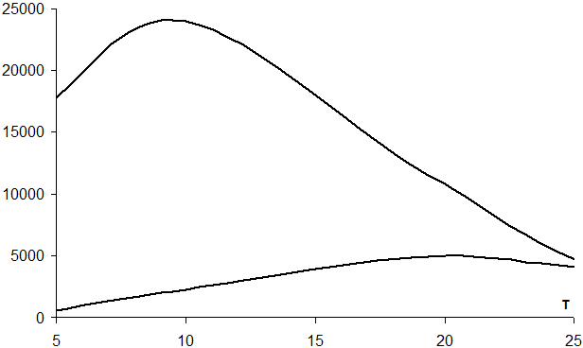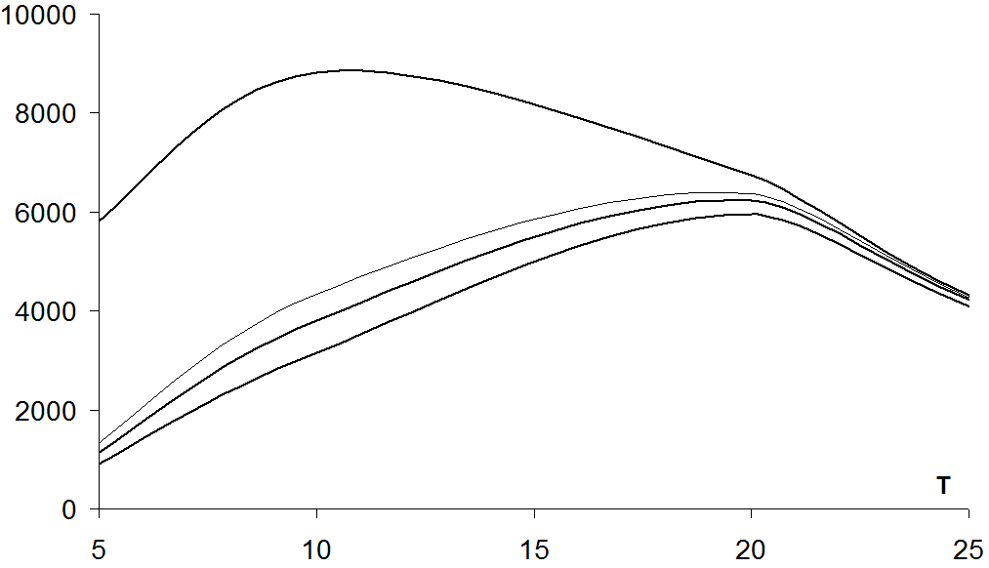
Рис.2. Зависимости коэффициентов теплопроводности от температуры на отрезке значений температуры [5°K-25°K].
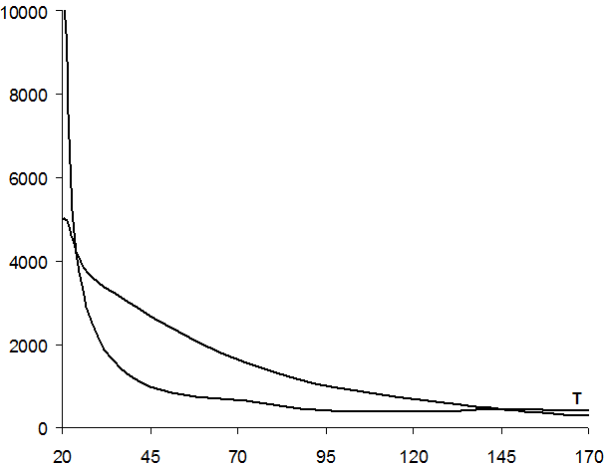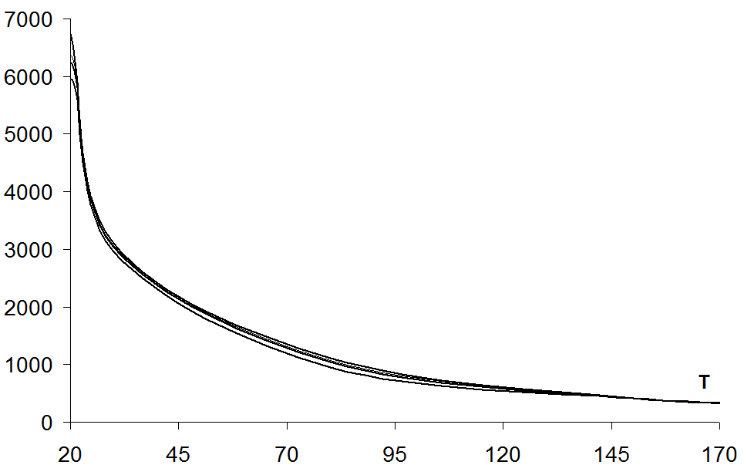

Рис.3. Зависимости коэффициентов теплопроводности от температуры на отрезке значений температуры [20°K-170°K].

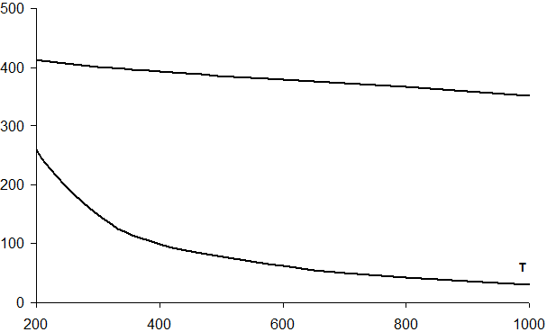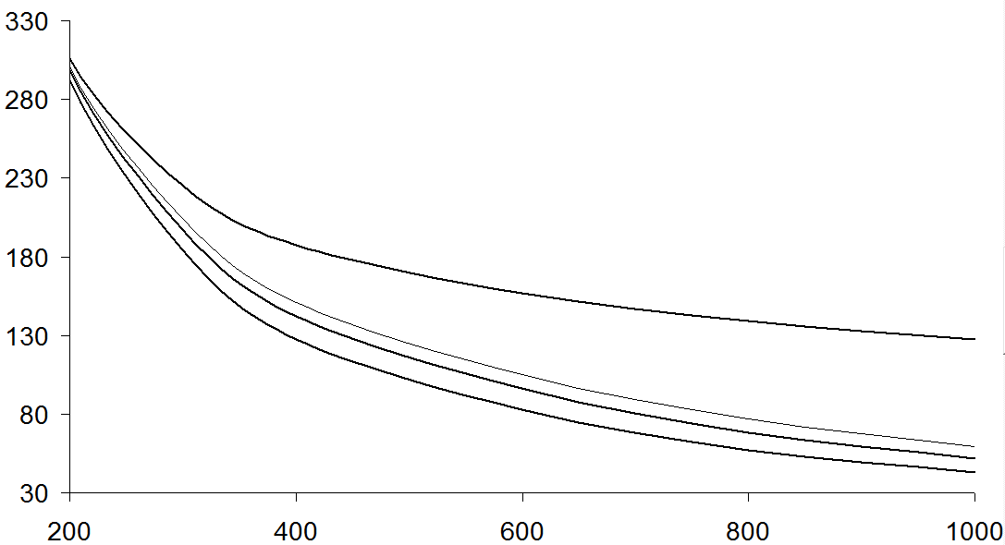

Рис.4. Зависимости коэффициентов теплопроводности от температуры на отрезке значений температуры [200°K-1000°K].

Из рис.2-4 (графики слева) видно, что коэффициенты теплопроводности имеют максимумы в области низких температур, причём графики зависимости коэффициентов теплопроводности кремния (Si) и меди (Cu) от температуры имеют две точки пересечения. В связи с этим, для наглядности представления результатов расчётов было выделено три температурных участка: , , . Заметим также, что теплоёмкость кремния (Si)
и меди (Cu) монотонно растёт с ростом температуры (рис.5).

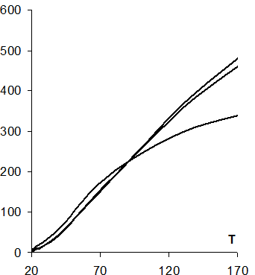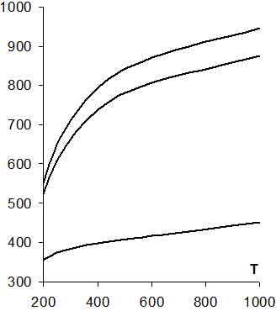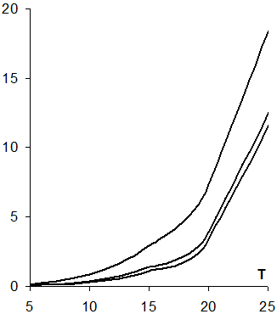

Рис.5. Зависимости удельной теплоёмкости от температуры.

В соответствии с изложенным в разделе 1 методом, для рассматриваемых композитных материалов кремний/медь были определены эффективные коэффициенты теплопроводности и удельные теплоёмкости как функции температуры на основе решения задачи на ячейке (21), (22) с последующим усреднением (29) и (30).
Графики зависимости полученных значений эффективных коэффициентов теплопроводности от температуры T представлены на рис.2-4 (графики справа). Для слоистого материала и композитных материалов, армированных волокнами или сферическими частицами меди величины , , и обозначают соответственно эффективную теплопроводность при распространении тепла поперёк слоёв, поперёк и вдоль цилиндрических волокон и направлениями, определяемыми рёбрами ячейки периодичности.
Заметим, что согласно вышеизложенной методике эффективная удельная теплоёмкость определяется правилом смеси. Поэтому для всех вариантов композиции кремний/медь были получены одинаковые зависимости удельной теплоёмкости от температуры независимо от рассматриваемых композитных материалов, а именно: слоистых материалов или композитных материалов, армированных волокнами и сферическими включениями соответственно. На рис.5 приведены полученные графики зависимости эффективной удельной теплоёмкости от температуры.

4.2. Моделирование процесса распространения тепла.

Рассмотрим нелинейный процесс распространения тепла в полубесконечных периодических композитных средах представляющих собой композитный материал, армированный волокнами, и слоистый материал с переслаиванием слоёв кремний-медь, с учётом зависимости коэффициентов теплопроводности
и теплоёмкости волокон и матрицы от температуры. Будем полагать, что волокна ориентированы вдоль, а слои ортогонально одной из координатных осей. Начальное распределение температуры будем принимать равным , а на поверхности полупространства считать, что поддерживается постоянная температура .
Композитный материал с цилиндрическими включениями
С использованием полученных выше зависимостей коэффициента теплопроводности и удельной теплоёмкости от температуры вначале решалось усреднённое нелинейное уравнение теплопроводности (28) в однородной среде
в виде полупространства. Затем, чтобы учесть влияние структуры материала, усреднённое решение уточнялось. Для этого решалась нелинейная периодическая задача на ячейке (21), (22), решение которой определяет первый поправочный член асимптотики (32). Задача теплопроводности и задача на ячейке решались
с использованием программного комплекса UWay [10], реализующего метод конечных элементов на базе объектно-ориентированного подхода
в программировании.
На рис.6-9 в графическом виде представлено распределение и линии уровня температуры в однородной среде, а также температуры и теплопотока с учётом структуры композитного материала при следующих начальных и граничных условиях: рис.7 – , ; рис.8 – , ; рис.9 – , . На рис.7 и рис.8 отчётливо видно влияние бифуркации
в значении теплопроводности кремния и меди (см. рис.3).

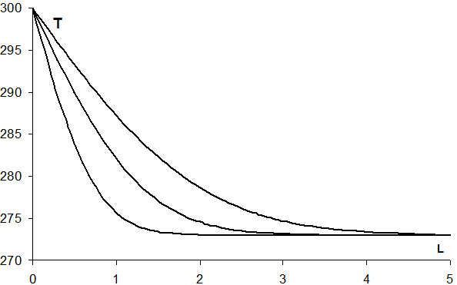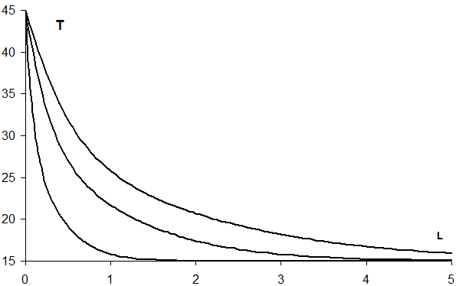

Рис.6. Распределение температуры по глубине (усреднённая задача).

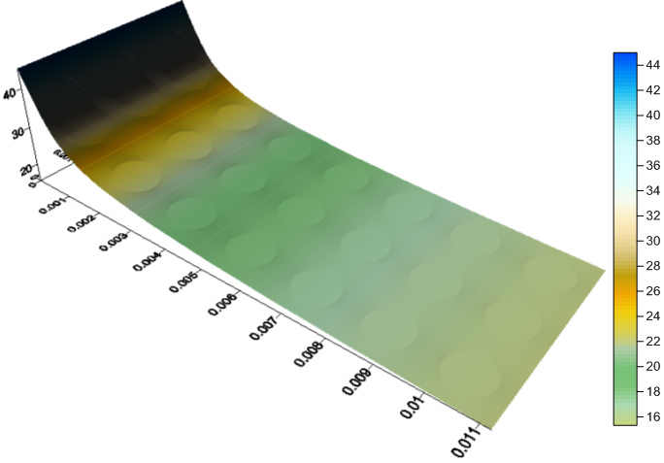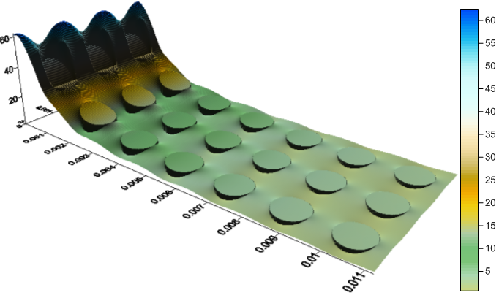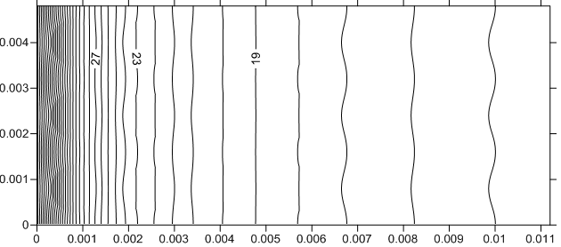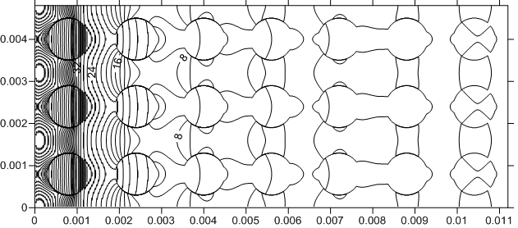

Рис.7. Распределение и линии уровня температуры и теплопотока на момент времени (уточнённое решение).
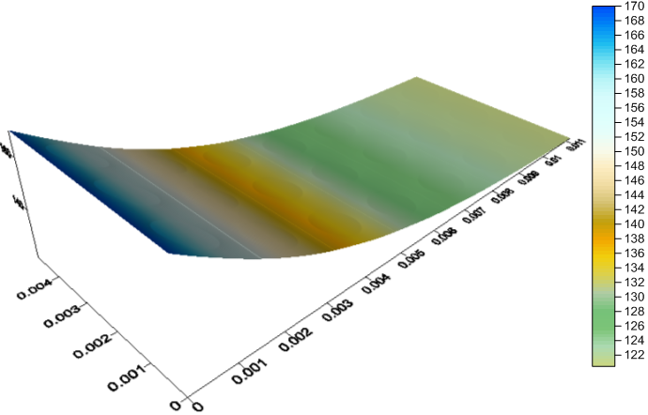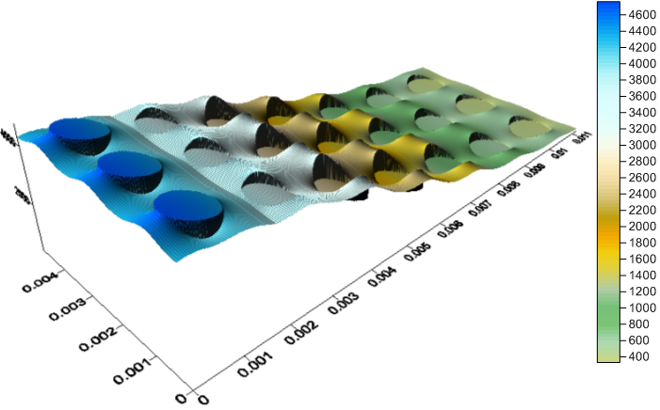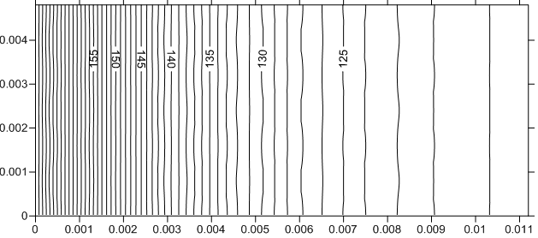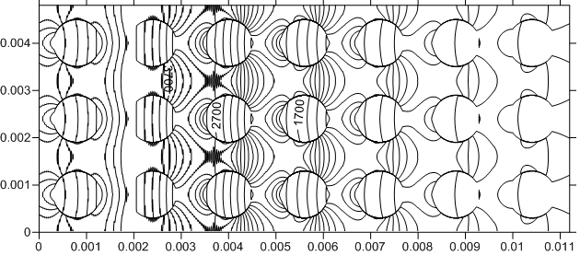

Рис.8. Распределение и линии уровня температуры и теплопотока на момент времени (уточнённое решение).

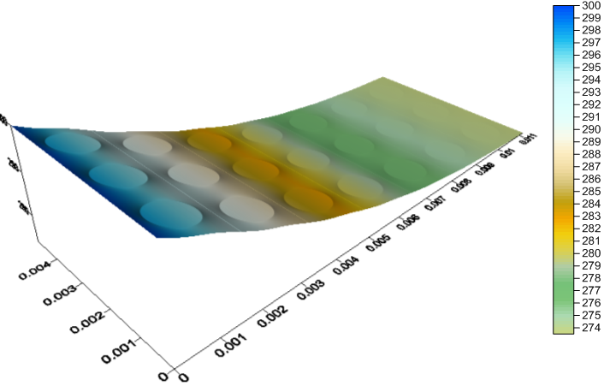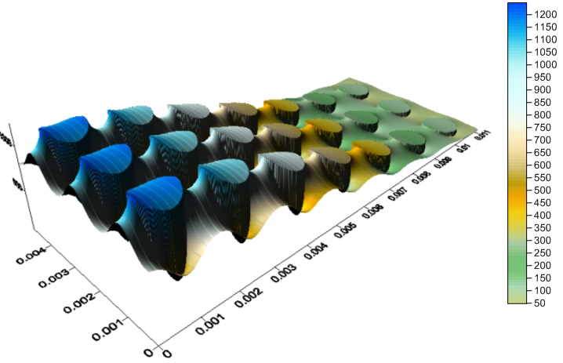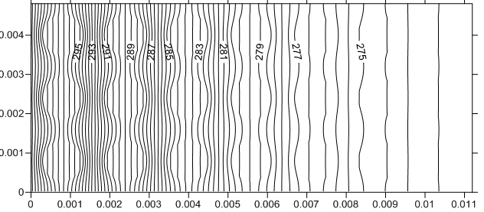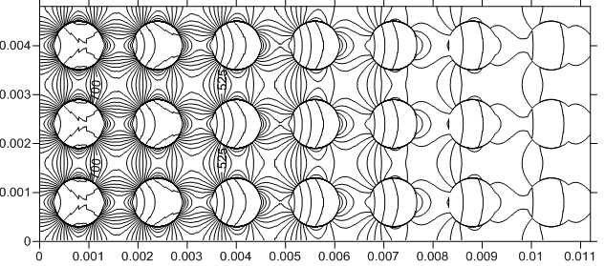

Рис.9. Распределение и линии уровня температуры и теплопотока на момент времени (уточнённое решение).
Слоистый материал
Ниже приводятся решения задач для однородных материалов (кремний
и медь) и для слоистой среды, где расчётная область представляла собой полупространство. Для слоистой среды задача решалась как в рамках предлагаемого в статье варианта развития метода асимптотического усреднения, так и напрямую, где каждый отдельный слой учитывался отдельно («точное решение»). Задачи решались численно с использованием программного комплекса UWay.
На рис.10 в графическом виде приведены полученные расчётом распределения температуры по глубине на момент времени при следующих начальных и граничных условиях – , . На этом рисунке нижний и верхний графики (тонкие линии) отвечают распределениям температуры кремния и меди соответственно. Средний график (тонкая линия) соответствует распределению температуры в эффективной среде, а распределение температуры , учитывающее структуру (слоистость) материала
на рис.10 представлено толстой линией. «Точное» решение на рис.10
не представлено, т.к. оно практически совпадало с асимптотическим решением . Максимальная относительная погрешность между ними составила величину .

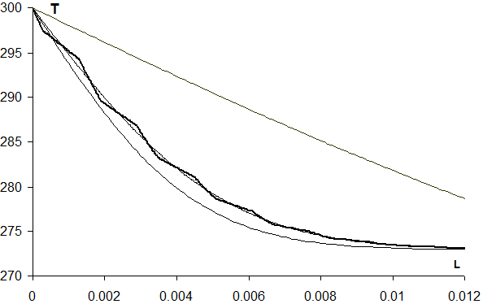

Рис.10. Графики зависимости температуры по глубине.

ЗАКЛЮЧЕНИЕ

В данной работе в рамках метода асимптотического усреднения предложена методика, которая представляет новый подход к решению нелинейных дифференциальных уравнений эллиптического типа с быстро осциллирующими коэффициентами. Сформулирована задача на ячейке
с параметром нелинейности и построена асимптотика решения нелинейной задачи теплопроводности в среде с периодической структурой.
В случае, когда коэффициенты теплопроводности могут быть представлены
в виде произведения двух сомножителей, один из которых зависит
от пространственных переменных, а второй от параметра нелинейности, получены аналитические зависимости по определению эффективных тензоров теплопроводности и теплоёмкости композитных материалов периодической структуры с включениями сферической и цилиндрической формы с учётом контактного слоя с кубической ячейкой периодичности, а также слоистых композитов, ячейка периодичности которых определяется тремя слоями.
Показано, что в рамках метода асимптотического усреднения решение нелинейной задачи о переносе тепла в полубесконечной слоистой среде
с изотропными слоями сводится к решению задачи Коши для обыкновенного дифференциального уравнения. При этом, в случае гиперболической зависимости эффективного модуля теплопроводности (), такое обыкновенное дифференциальное уравнение является уравнением Эмдена-Фаулера и интегрируется в квадратурах.
На примере модельных задач распространения тепла в композитных материалах была продемонстрирована методика определения их эффективных характеристик и описание распределения температурных полей и теплопотоков не только в рамках средних значений, но и с учётом структуры материала. Сравнение результатов расчётов в рамках предложенного метода с «точным» решением для слоистой среды показало его эффективность в применении
к решению задач композитных материалов периодической структуры, процессы
в которых описываются нелинейными дифференциальными уравнениями эллиптического типа с быстро осциллирующими коэффициентами.

ЛИТЕРАТУРА

- Кутателадзе С.С. Основы теории теплообмена. – М.: Атомиздат, 1979. –
670 с.
- Франк-Каменецкий Д.А. Диффузия и теплопередача в химической кинетике. – М.: Наука, 1987. – 502 с.
- Власов А.Н., Саваторова В.Л., Талонов А.В. Описание физических процессов
в структурно неоднородных средах. – М.: РУДН, 2009. – 258 с.
- Ладыженская О.А., Солонников В.А., Уральцева Н.Н. Линейные
и квазилинейные уравнения уравнения параболического типа. – М.: Наука,
1967. – 736 с.
- Колмогоров А.Н., Фомин С.В. Элементы теории функций и функционального анализа. – М.: Наука, 1976. – 544 с.
- Бахвалов Н.С., Панасенко Г.П. Осреднение процессов в периодических
средах. – М.: Наука, 1984. – 352 с.
- Кристенсен Р. Введение в механику композитов. – М.: Мир, 1982. – 336 с.
- Зайцев В.Ф., Полянин А.Д. Справочник по нелинейным дифференциальным уравнениям. – М.: Физматлит, 1993. – 464 с.
- Физические величины. Справочник / Под ред. И.С.Григорьева, Е.З.Мейлихова. – М.: Энергоатомиздат, 1991. – 1232 с.
- Власов А.Н., Волков-Богородский Д.Б., Мнушкин М.Г. Программный комплекс «UWay». Свидетельство о государственной регистрации программы для ЭВМ. – Федеральная служба по интеллектуальной собственности, патентам и товарным знакам. № 2011611833. 28 февраля, 2011 г.

Поступила в редакцию 20 февраля 2013 года.

Сведения об авторах: Власов Александр Николаевич, д.т.н., в.н.с., ФГБУН Институт прикладной механики РАН, г. Москва, Россия, e-mail: BAH1955@yandex.ru Волков-Богородский Дмитрий Борисович, к.ф.-м.н., с.н.с., ФГБУН Институт прикладной механики РАН, г. Москва, Россия, e-mail: v-b1957@yandex.ru

